Как зарегистрировать учеников в РЭШ.

Зайдите под своим логином на портал Российской электронной школы.
Нажимаем кнопку «Ученики»
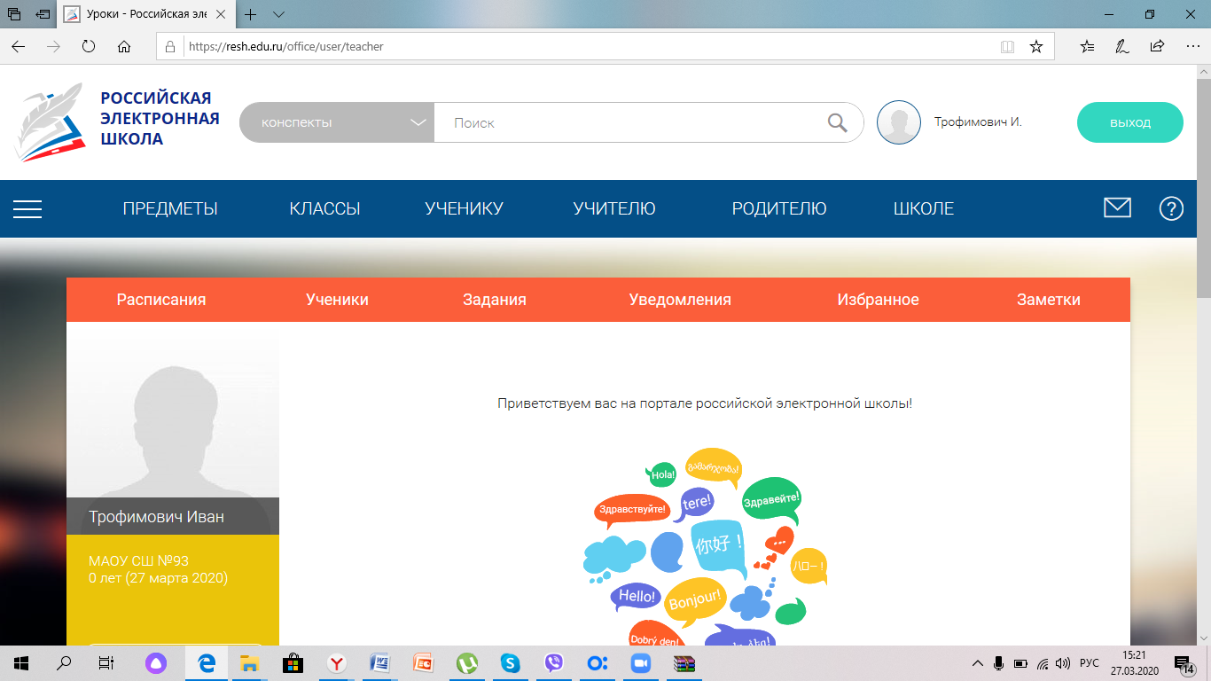

Открывается меню управления привязкой учетных записей обучающихся. Здесь вы увидите учеников, которые привязали ваш учительский аккаунт к своему. Здесь же можно создавать группы классов (на скриншоте экрана представлена группа 7Б)
Для того, чтобы привязать учетную запись нажимаем на кнопку «Пригласить учеников»

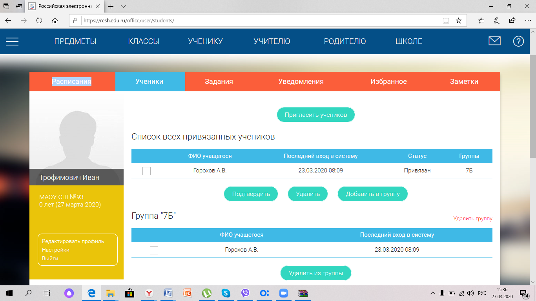

Появляется окно со ссылкой для привязки записи. Наводим курсор на ссылку, нажатием правой кнопки мыши вызываем контекстное меню и нажимаем «копировать ссылку»

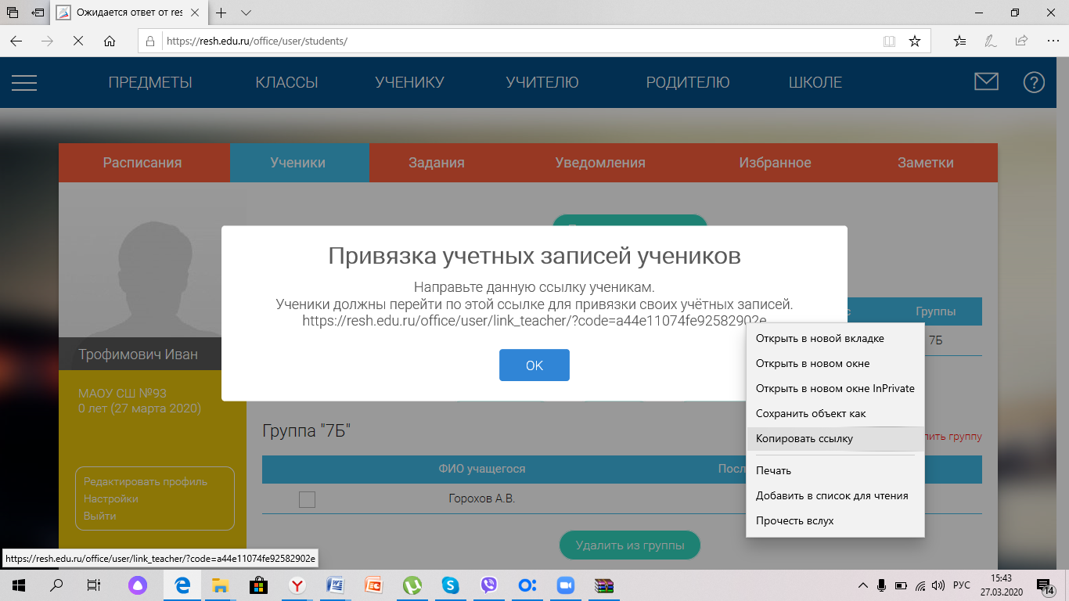
Полученную ссылку высылаем обучающимся класса сообщением в системе Элжур и дублируем классному руководителю.
Учителя начальной школы делают все по аналогичному алгоритму.

После того как ученик прошел по вашей ссылке, вы увидите его в этом окне:
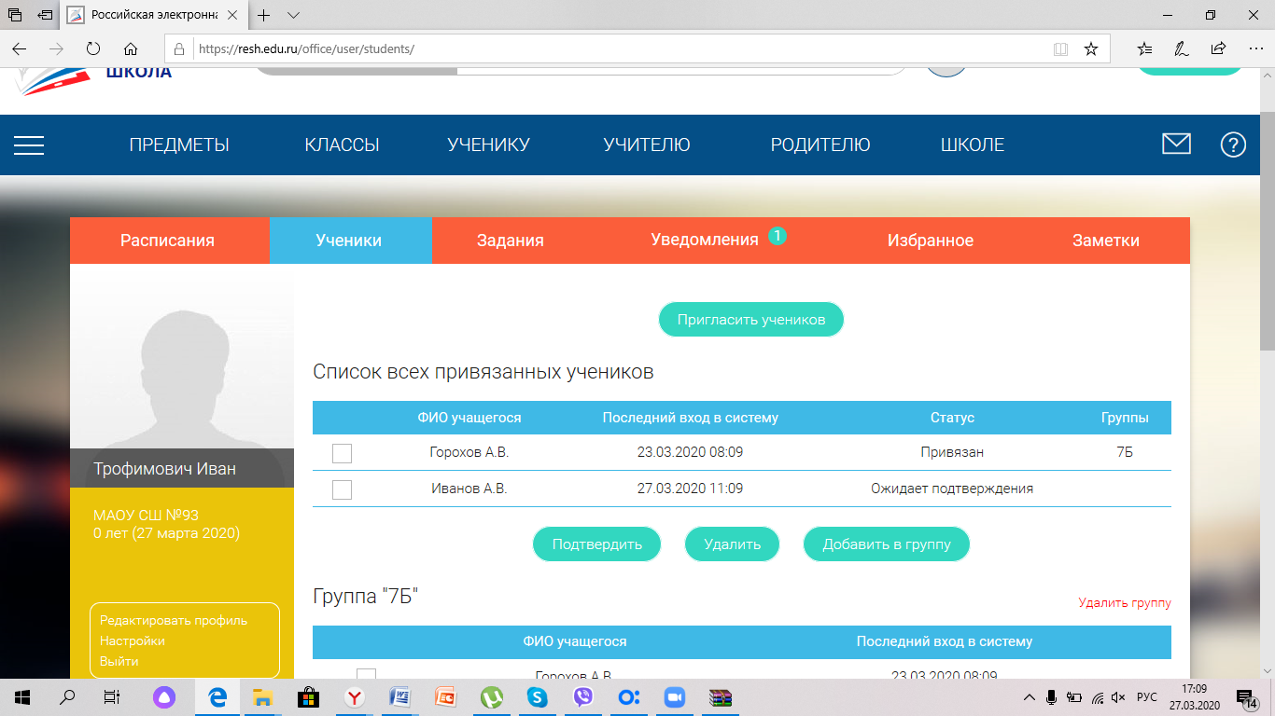
Ставим «галочку» напротив обучающегося, ожидающего подтверждения., нажимаем кнопку «подтвердить».
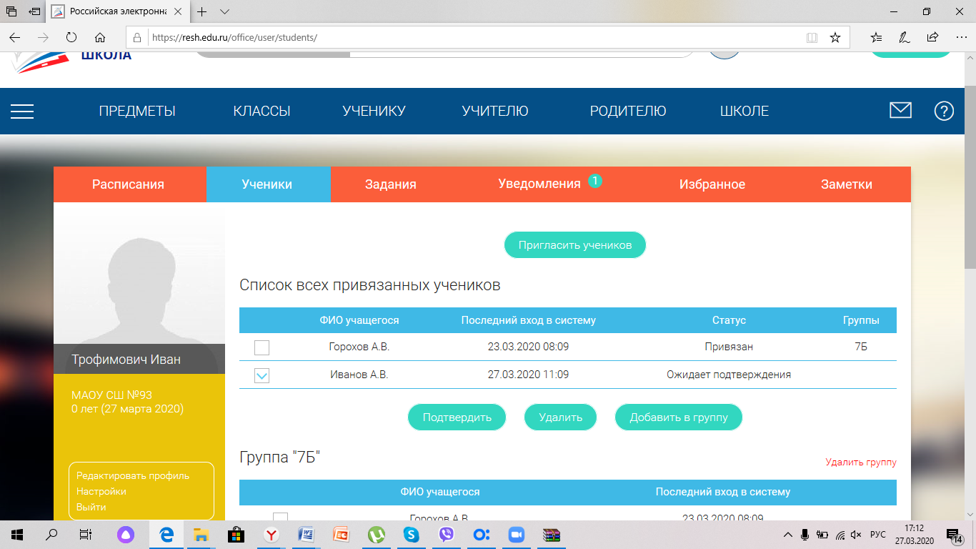

Затем нужно для удобства добавить обучающегося в группу. Скажем «7Б». После этого отправлять задания будет проще и быстрее.
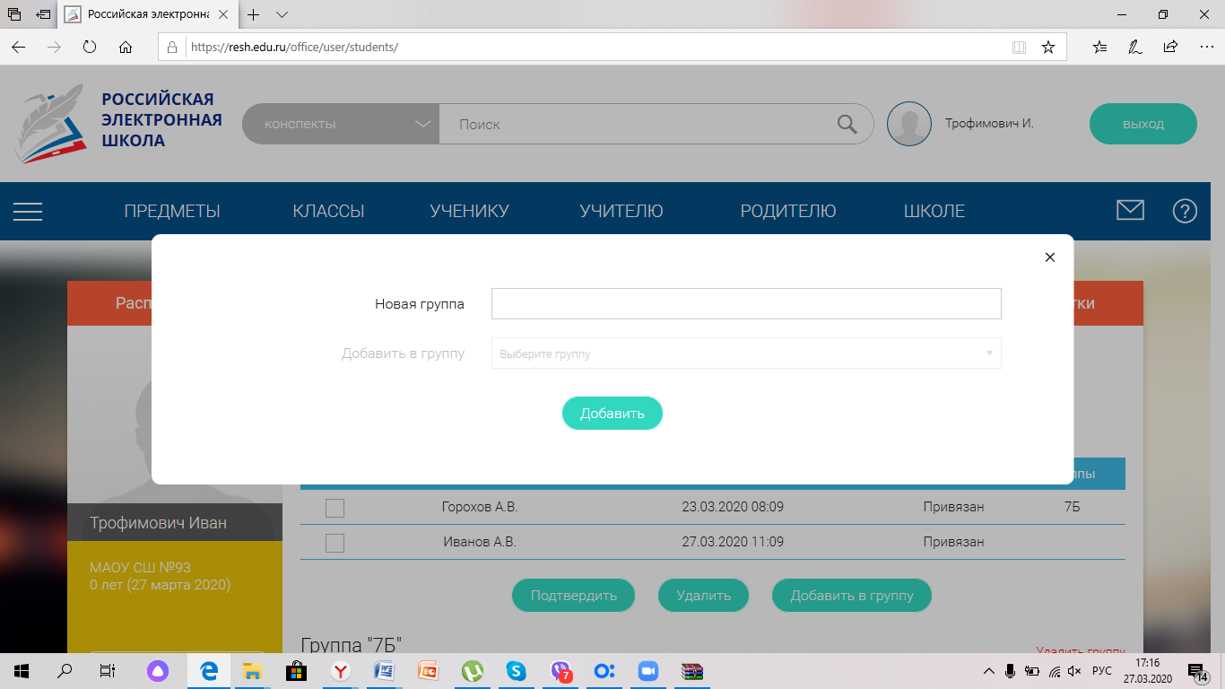
Можно добавлять задания во вкладке «Задания».
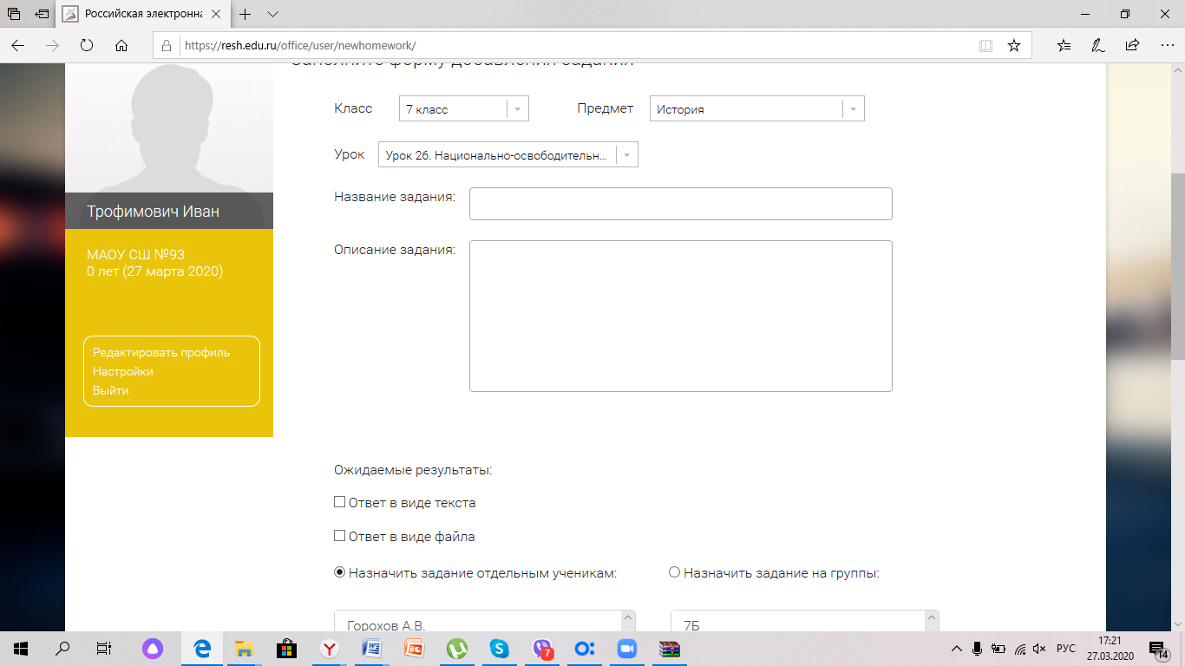
Задания могут быть как уже готовые из системы РЭШ, так и ваши собственные. Удачи!

